Муниципальное бюджетное дошкольное образовательное учреждение «Юсьвинский детский сад «Золотой петушок»
Ф.И.О. педагога Кривощекова Валентина Ивановна
Образовательная область: ______ познавательное развитие
Возрастная группа: подготовительная группа
Тема: Интегрированная образовательная деятельность воспитателя с детьми на тему «Береза – дерево жизни и здоровья»
Цель: Формировать основы гуманно – ценностного отношения детей к природе через понимание ценности природы.
Задачи:
- Обогащать представления детей о деревьях родного края (березе), причинах природных явлений (сокодвижение), о взаимодействии человека и природы.
- Развивать познавательный интерес детей к активному изучению растений: искать ответы на вопросы, высказывать догадки и предположения, эвристические суждения.
- Обогащать самостоятельный опыт практической деятельности по уходу за растениями участка детского сада. Поддерживать детей в соблюдении экологических правил, вовлекать в элементарную природосберегающую деятельность.
Актуальность: В настоящее время, когда ребенок очень мало общается с природой, а в свободное время все больше занимает компьютер, телевизор и прочие достижения технического прогресса, очень важно помочь ребенку увидеть неповторимость, целостность природы, научить любить ее, уважать, вызвать желание общаться с ней, наблюдать за изменениями, вовлекать в элементарную природосберегающую деятельность.
Оборудование: ноутбук, проектор, две стеклянные колбы, две воронки, уголь, бинт, вата, гуашь, стакан с водой, пипетка или шприц, разнос, березовые чурочки разных размеров по ширине, лупа, карандаш простой, цифры.
Предварительная работа: Создание небольших сообщений детей с родителями на темы: «Использование березовых почек», «березовые листья», «Березовый гриб Чага», «Березовая кора», «Березовый Сок», «Деготь».
Ход образовательной ситуации:
Воспитатель:
Ребята, как много у нас гостей, давайте, поздороваемся. Русская народная поговорка говорит: «Здороваться не будешь, здоровья не получишь». У нас хорошее, радостное настроение. Мы все бодрые и веселые.
Дети садятся на стульчики.
А сейчас, я загадаю вам загадку, а вы скажите мне, о каком дереве мы поведём сегодня разговор?
Белоствольные красавицы
Дружно встали у дорожки,
К низу веточки спускаются,
А на веточках сережки (Ответ детей)
Послушайте красивое стихотворение
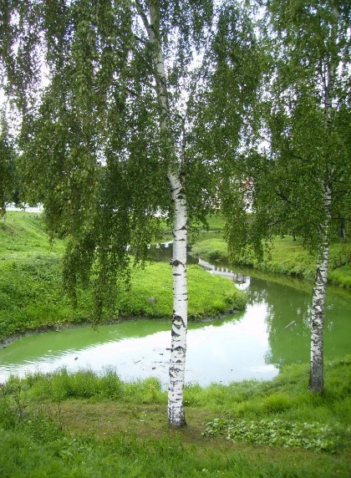
Стихотворение: (слайды с березой)
Люблю берёзку русскую,
То светлую, то грустную,
В белом сарафанчике,
С платочками в карманчиках,
С красивыми застёжками,
С зелёными серёжками.
Люблю её нарядную,
Родную, ненаглядную,
То ясную, кипучую.
Люблю берёзку русскую.
Как описывает поэт березку?
Внимательно посмотрите на изображение берёзы и скажите, какая она? (красивая, стройная, высокая, белоствольная, кудрявая, раскидистая)
– Берёза – самое любимое, самое родное для каждого русского человека дерево. И сегодня наше занятие мы посвящаем этому чудесному дереву. Россия – край белоствольных берез и бескрайних полей.
Вот она, раскидистая кудрявая березка, стоит, словно нарядная красавица из русских народных сказок, в белом сарафане. С золотистыми сережками и нежно зелеными клейкими листочками, до самой земли наклонив свои ветки, будто кланяясь в пояс и говоря: «Мир вам, люди добрые!»
В группу (зал) входит почтальон в верхней одежде с логотипом «почта России», в бахилах и с посылкой в руках.
Почтальон: Здравствуйте. (воспитатель и дети здороваются с почтальоном) Вот к нам на почту пришла посылка для вас и меня попросили ее вам доставить
ней написано: Пермский край, с.Юсьва, улица Пушкина 27, детский сад «Золотой петушок», детям подготовительной группы.
Воспитатель: Ребята, вы узнали адрес, это точно адрес вашего детского сада.
Почтальон: Уважаемый воспитатель, распишитесь, пожалуйста, в получении посылки, а то мне пора идти.
Воспитатель расписывается в документе о получении посылке, почтальон благодарит, прощается и уходит.
Воспитатель с детьми открывают посылку! В посылке лежат 5 пронумерованных конвертов с заданиями и один без номера (сюрприз).
Открывают конверт с № 1. Раздает картинки воспитатель детям, выполнившим домашнее задание.

Воспитатель: Ребята, предлагаю открыть конверт по номером 2, мне так интересно посмотреть, что это за загадочные такие конверты, от неизвестного. Воспитатель вместе с детьми вскрывают конверт № 2
Физминутка «Мы березку посадили»
Мы березку посадили, имитация посадки и полива дерева.
Мы водой ее полили.
И березка подросла, дети-березки: присели, встали, выпрямились, руки вверх.
К небу ветки подняла.
А потом их наклонила наклониться вперед, покачать руками.
И ребят благодарила.
Воспитатель: Ребята, предлагаю открыть конверт по номером 3, мне так интересно посмотреть, что это за загадочные такие конверты, от неизвестного. Воспитатель вместе с детьми вскрывают конверт № 3
Достают из конверта распил березы и уголь. Делятся на 2 группы для проведения опытов.
Опыт№1 «Очищение воды с помощью угля»
Оборудование: две стеклянные колбы, две воронки, уголь, бинт, вата, гуашь, стакан с водой, пипетка или шприц, разнос.
Ход: окрасить воду в стакане с помощью гуаши, приготовить фильтр: несколько слоев марли, вата, уголь - все укладывается в воронку. Налить окрашенную воду сначала в одну. Когда фильтрация почти закончится, влить эту воду в следующую воронку. Оставляем в каждом сосуде немного жидкости для сравнения прозрачности и цвета воды.
Вывод: березовый уголь является фильтром для очищения воды.
Опыт №2 «Определение возраста берёзки»
Оборудование: березовые чурочки разных размеров по ширине, лупа, карандаш простой, цифры.
Ход. Рассмотрите под увеличительным стеклом содержимое березовых спилов. При необходимости простым карандашом обрисуйте круги.
Возраст дерева определяется по количеству годичных колец на срезе ствола.
Вывод: сколько колец на срезе, столько лет дереву.
Воспитатель: Ребята, предлагаю открыть конверт по номером 4, мне так интересно посмотреть, что это за загадочные такие конверты, от неизвестного. Воспитатель вместе с детьми вскрывают конверт № 4
Флешноситель
В конверте лежит белая флешноситель в черных черточках (как ствол березки. Воспитатель вставляет в компьютер и включает. На флешноситель видеообращение:
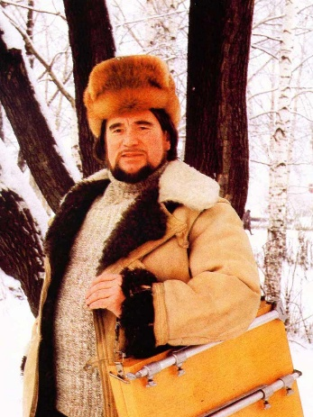
Дорогие ребята, Меня зовут Виталий Оньков, родился в 1946 году в деревне Они Юсьвинского района Пермской области, я художник Пермского края. Я решил организовать выставку «Русская березка», но пока в галерее еще мало работ с изображением белоствольной красавицы, и я приглашаю вас принять участие в выставке. Ребята, а вы бы хотели посмотреть, какие картины я написал??? (пауза, ответы детей). Тогда я приглашаю вас на выставку моих картин.
Демонстрация репродукций с березами. Дети рассматривают картины Виталия Онькова. 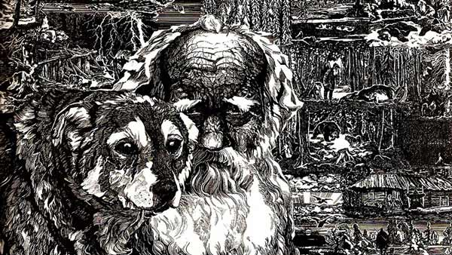
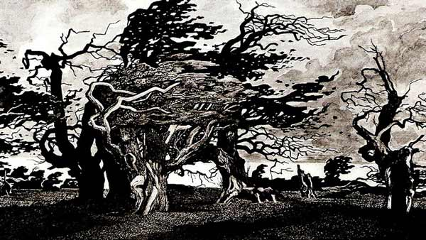
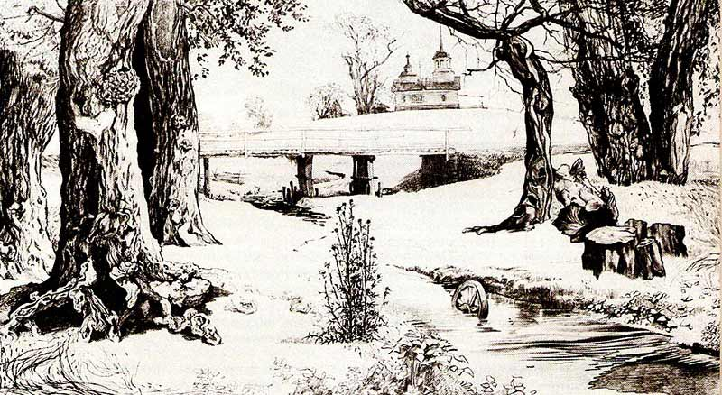
Ребята, вам понравилось в картинной галерее, но вот картин на выставке, как вы видели, пока очень мало. Я очень надеюсь, что вы решите поучаствовать в нашей выставке и дополнить ее своими работами. Я в посылку положил материалы, которые помогут вам изобразить русскую красавицу – березку. А потом вышлите мне свои работы.
Воспитатель: Ребята, вот мы и узнали, кто прислал нам загадочную посылку. Поможем Пермскому художнику стать известной на всю страну, изобразить русскую березку.
Ответы детей.
Отметить ее характерные особенности берез – высокий тонкий белый ствол с черными полосками, гибкие черные ветви. Напомнить детям особенности угольных карандашей: они очень хрупкие, поэтому рисовать ими следует без сильного нажима, легко. Чтобы рисунок не смазывался, под кулачок правой руки надо положить салфетку.
Спросить у детей, с чего надо начинать рисовать березу?
Сначала надо нарисовать ствол, потом расходящимися в разные стороны тонкие ветви.На стволе березы нарисовать черные полоски.
В конце занятия рассмотреть с детьми изображенные ими деревья, подчеркните наиболее удачные моменты. Спросить, понравилось ли детям рисовать угольными карандашами.

Воспитатель: Ребята, я так вами очарована и довольна, вы такие молодцы, вы так много знаете о русской красавице березке. Ребята, а ведь у нас остался еще один загадочный конверт. Вам интересно что же там лежит!!!
Ребенок или воспитатель открывает конверт. В конверте лежит картина с березками или книга со стихами о березке. Дарит детям и благодарит детей за общение
Воспитатель: Все, что знать о берёзе людям надо,
Как любить её и беречь –
Обо всем мы сегодня сказали.
До свидания. До новых встреч!

